ZABAWY I ĆWICZENIA GIMNASTYCZNE
15.06.2020r.- 19.06.2020r.
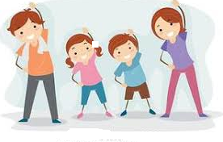
WITAM WSZYSTKIE DZIECI I RODZICÓW.

Zapraszam i zachęcam do proponowanych zabaw ruchowych. Tym razem potrzebne będą butelki plastikowe z wodą. Na początek obejrzyjcie obrazki i wykonajcie takie same ćwiczenia po 6 lub 8 razy.
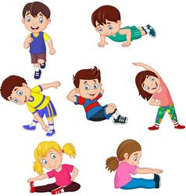

Do kolejnej zabawy przygotujcie butelki z wodą, które wykorzystacie do ułożenia toru przeszkód i kolejnych ćwiczeń. Pomoże Wam w tym filmik (link poniżej)
https://youtu.be/OhhjWolQkj4

Dla chętnych dodatkowa propozycja nieco trudniejsza:

Butelkowy slalom
Uważacie, że poruszanie się slalomem jest łatwe? To spróbujcie to zrobić z zawiązanymi oczami! Ta zabawa poprawia koncentrację, ćwiczy zapamiętywanie i koordynację ruchową.
Zaczynacie od rozstawienia dwóch butelek po pokoju. Dziecko ma chwilę na przyjrzenie się i zapamiętanie gdzie stoją, po czym rodzic zawiązuje mu oczy. Zadanie polega na przejściu w taki sposób, aby nie przewrócić żadnej z butelek. Gdy uda się dziecku przejść poziom, dokładacie kolejną przeszkodę, czyli koleją butelkę i tak do momentu, aż wykorzystacie swoje plastikowe butelki.

Po tak intensywnych ćwiczeniach gimnastycznych pamiętajcie o picu wody.

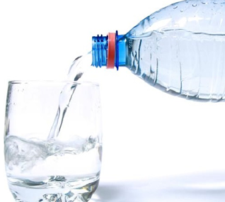

Zachęcam również do spacerów z rodzicami i rożnej aktywności na świeżym powietrzu.
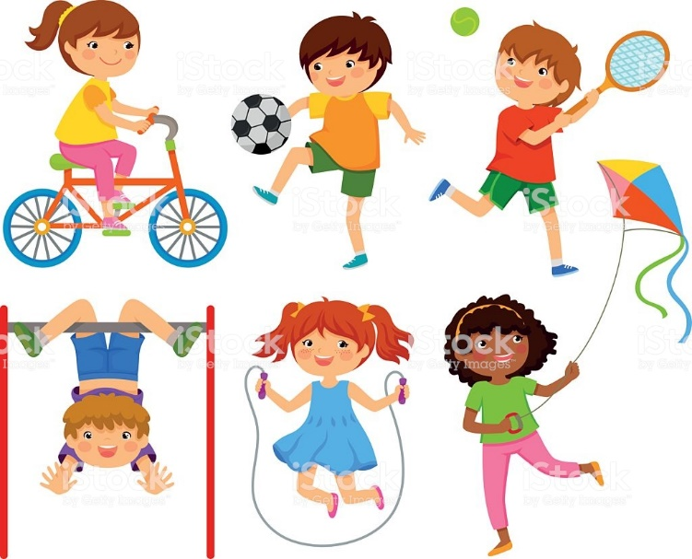

Pozdrawiam
Aneta Filosek

